1. Considera o gráfico de barras seguinte e o comentário ao gráfico.
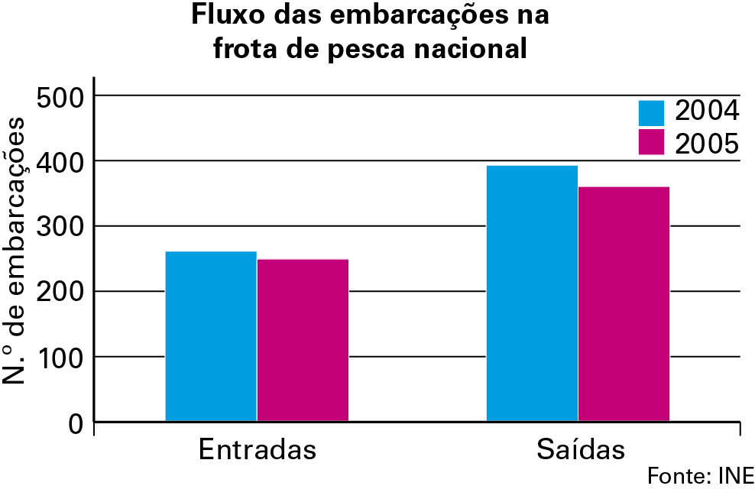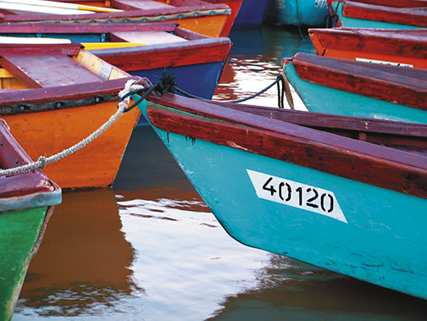
Em 2005 deu-se continuidade ao processo de renovação da frota, tendo saído da frota de pesca nacional 364 embarcações, das quais 311 foram demolidas; em contrapartida, entraram 251 unidades, sendo 206 provenientes de novas construções.
  - Quantas embarcações saíram na frota de pesca nacional em 2005?
  - Quantas embarcações entraram na frota de pesca nacional em 2005?
  - Quantas embarcações entraram na frota de pesca nacional em 2005 provenientes de reparações?
  - Escreve uma pequena composição onde compares o fluxo das embarcações na frota de pesca nacional nos anos de 2004 e 2005.

- A Marta é professora de Matemática do 5.°A e do 5.°B.
Para comparar as classificações, de 0 a 100 pontos, das duas turmas, organizou o seguinte diagrama de caule-e-folhas, usando o mesmo caule para as duas turmas.
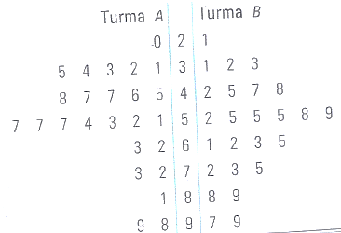
0 | 2 | 1 representa 20 pontos para um aluno da turma A e 21 pontos para um aluno da turma B.
2.1. Quantos alunos tem cada turma?
2.2. Qual a classificação mais baixa da turma A?
2.3. Qual a classificação mais alta da turma B?
2.4. Qual das turmas obteve mais positivas? Considera classificação positiva 50 ou mais pontos.
Explica como obtiveste o resultado.
- O gráfico ilustra o número de colaboradores em cinco empresas.
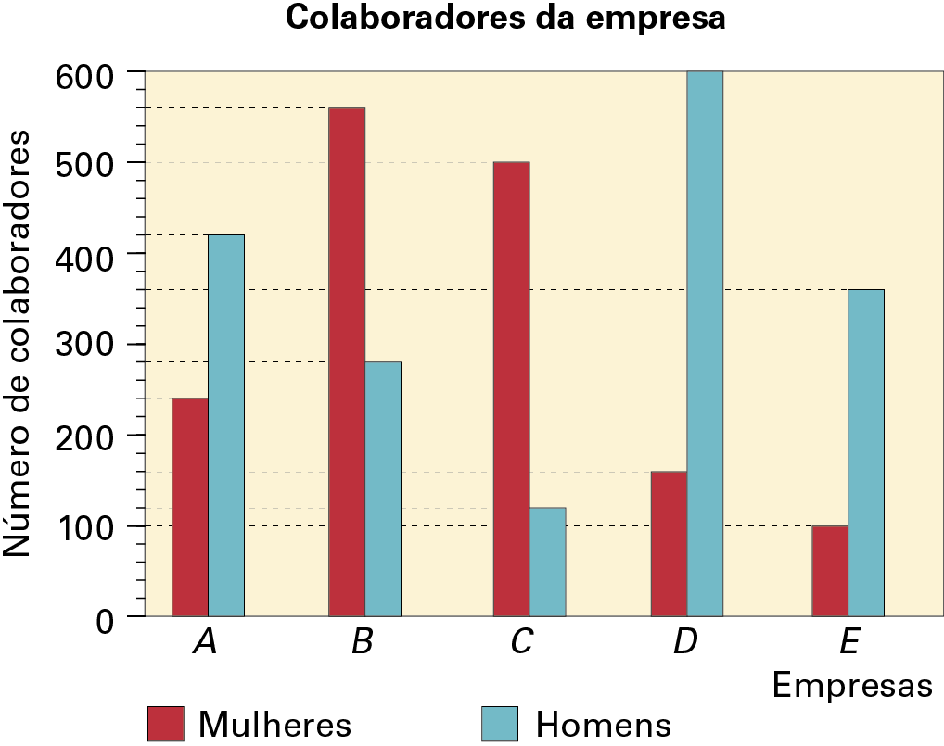
  - Quais as empresas onde trabalham mais homens do que mulheres?
  - Relativamente à empresa E, qual a percentagem de trabalhadores do sexo feminino?
Apresenta o resultado com duas casas decimais.
  - 20% dos colaboradores da empresa B foram transferidos para a empresa E e dos colaboradores da empresa C também foram transferidos para a empresa E.
Quantos colaboradores têm agora as empresas B, C e E?
Apresenta os cálculos que efetuares.

- Cinco meninas têm uma média de 12 ganchos de cabelo.
Três delas têm 8, 9 e 15 ganchos, respetivamente.
Quantos ganchos têm em média as outras duas?
Explica como obtiveste a tua resposta.

- A moda de um conjunto de quatro notas de Matemática dos alunos do 5.° ano é 4 e a média é 3.
Que resultados obtiveram estes alunos?

Soluções

1.1. 364. 1.2. 251. 1.3. 45.
1.4. Por exemplo:
Observando o gráfico verifica-se que a diferença entre o número de embarcações saídas e entradas em 2004 é superior à diferença entre o número de embarcações saídas e entradas em 2005.
De facto, em 2005 deu-se continuidade ao processo de renovação da frota mas com ritmo mais lento.
2.1. Turma A: 25 alunos
Turma B: 25 alunos
2.2. 20 pontos.
2.3. 99 pontos.
2.4. A turma B obteve 17 positivas e a turma A obteve 14 positivas.
Logo, a turma B teve mais positivas.
3.1. Empresas A, D e E.
3.2. 21,74%.
3.3. Empresa B: 672 trabalhadores; Empresa C: 496 trabalhadores; Empresa E: 752 trabalhadores.
4. Em média cada uma das meninas tem 14 ganchos.
5. 1, 3, 4 e 4.

